1.網站介紹

我們這組期末專案是手寫用品鋼筆為主要商品以及其他周邊的商品,並且將網路文具店取名「HAND沃」,取自手寫handwriting類似的發音，以及握在手心的筆，將握字換成其他較好看的字，只取其發音。

2.創意與特色

我們在各大購物網站進行對比後,發現有些購物網站顏色排版配比簡單乾淨,商品呈現簡單,價格及特色明確，適合消費者選購,所以我們決定朝這方面進行發想。

3.小組名單與組員之工作分配

10743230李晏瑜-會員登入頁面 主頁設計、商品資料收集、文字檔案資料撰寫

10344108王家敏-商品、會員功能與介面設計 購物車結帳、文字檔案資料撰寫

4.網站之發想過程

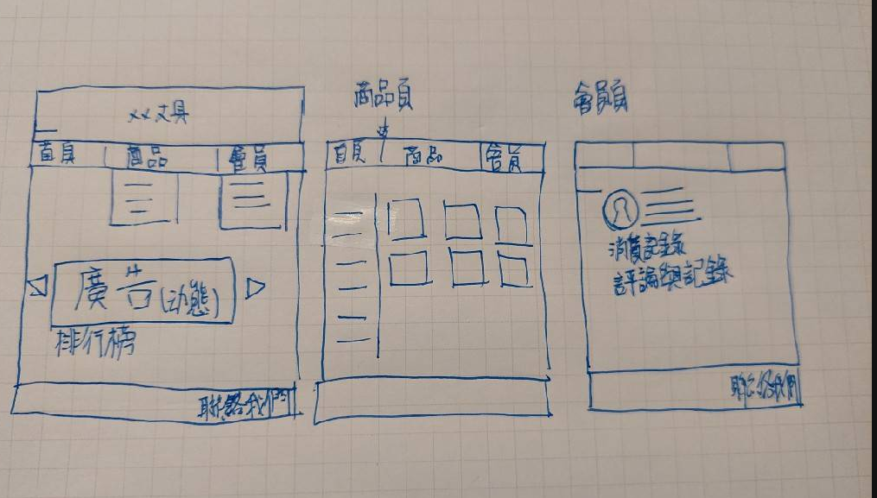

第一次討論我們根據後端同學的需求先將會員資料頁的排版以及單向商品頁面的排版設計以及工作分工，風格的部分我們決定使用較簡單的版面配置，不要有太多複雜的顏色以及設計，若需要顏色的話會使用溫暖的淺色調，然後進行工作分工

第二次討論決定首頁版面配置以及商品主頁的切割，以及動態廣告放置位置，使用自動圖片輪播當作廣告，並且至於首頁標題下方，有熱門以及最新消息。

5.網站架構圖

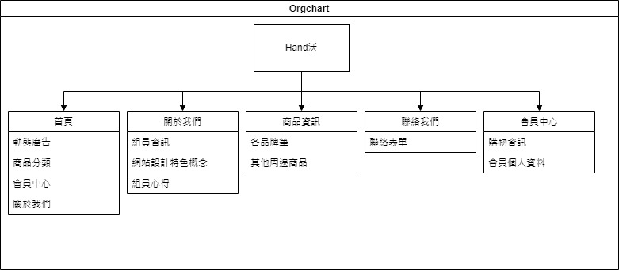

6.網頁排版說明(CSS Layout)

因為之前老師有說過前端不要製作過多的動畫效果，整體而言是以簡潔的排版為主，並且將主要的重點資訊集中在網頁中間，網頁側邊留白並且不要使用太過複雜的資訊。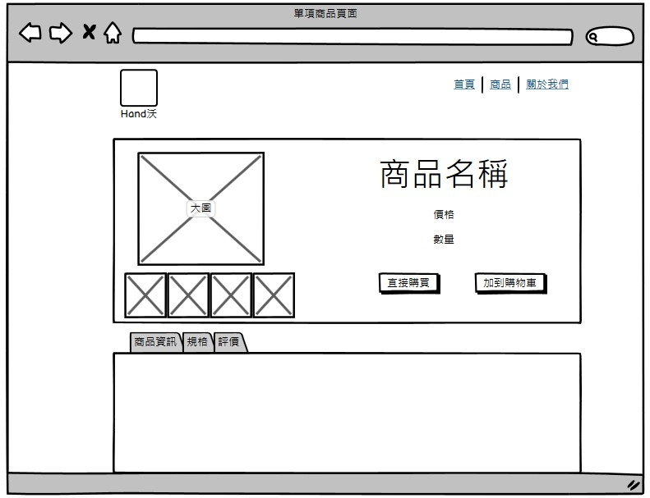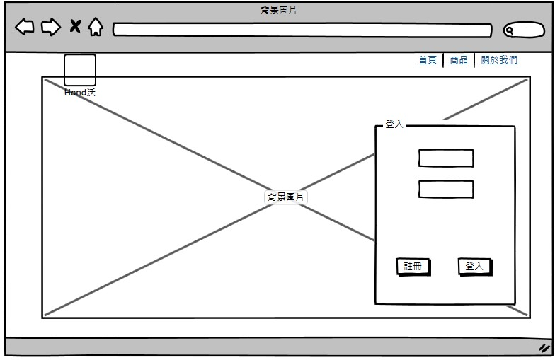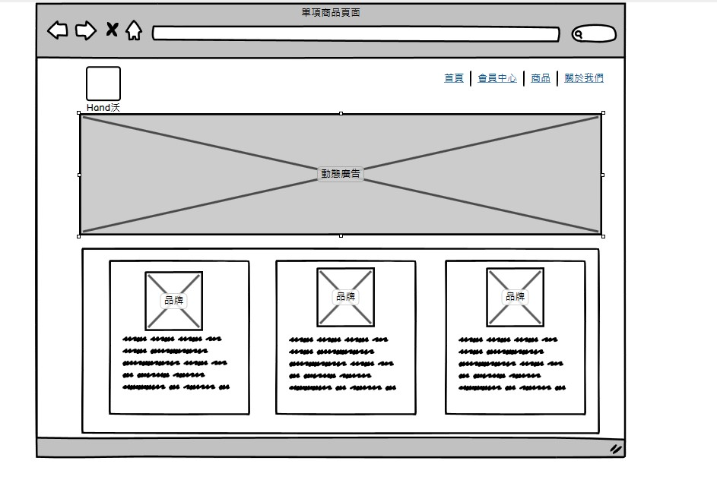

7.網站購物流程圖與說明

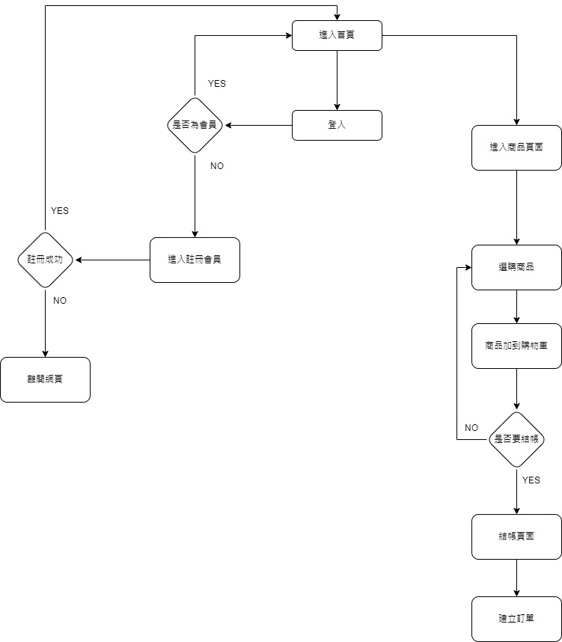

8.功能說明與操作說明

**首頁**:輪播照片、排行榜、熱門商品連結

**會員**:登入介面、註冊介面 會員購買紀錄 結帳頁面

評論介面 星星評論

**商品**:商品資訊、加入購物車、直接購買

**購物車**:刪除商品、結帳、繼續購物

**關於我們**: 成員介紹

**聯絡我們**:郵件

9.網頁各頁面截圖

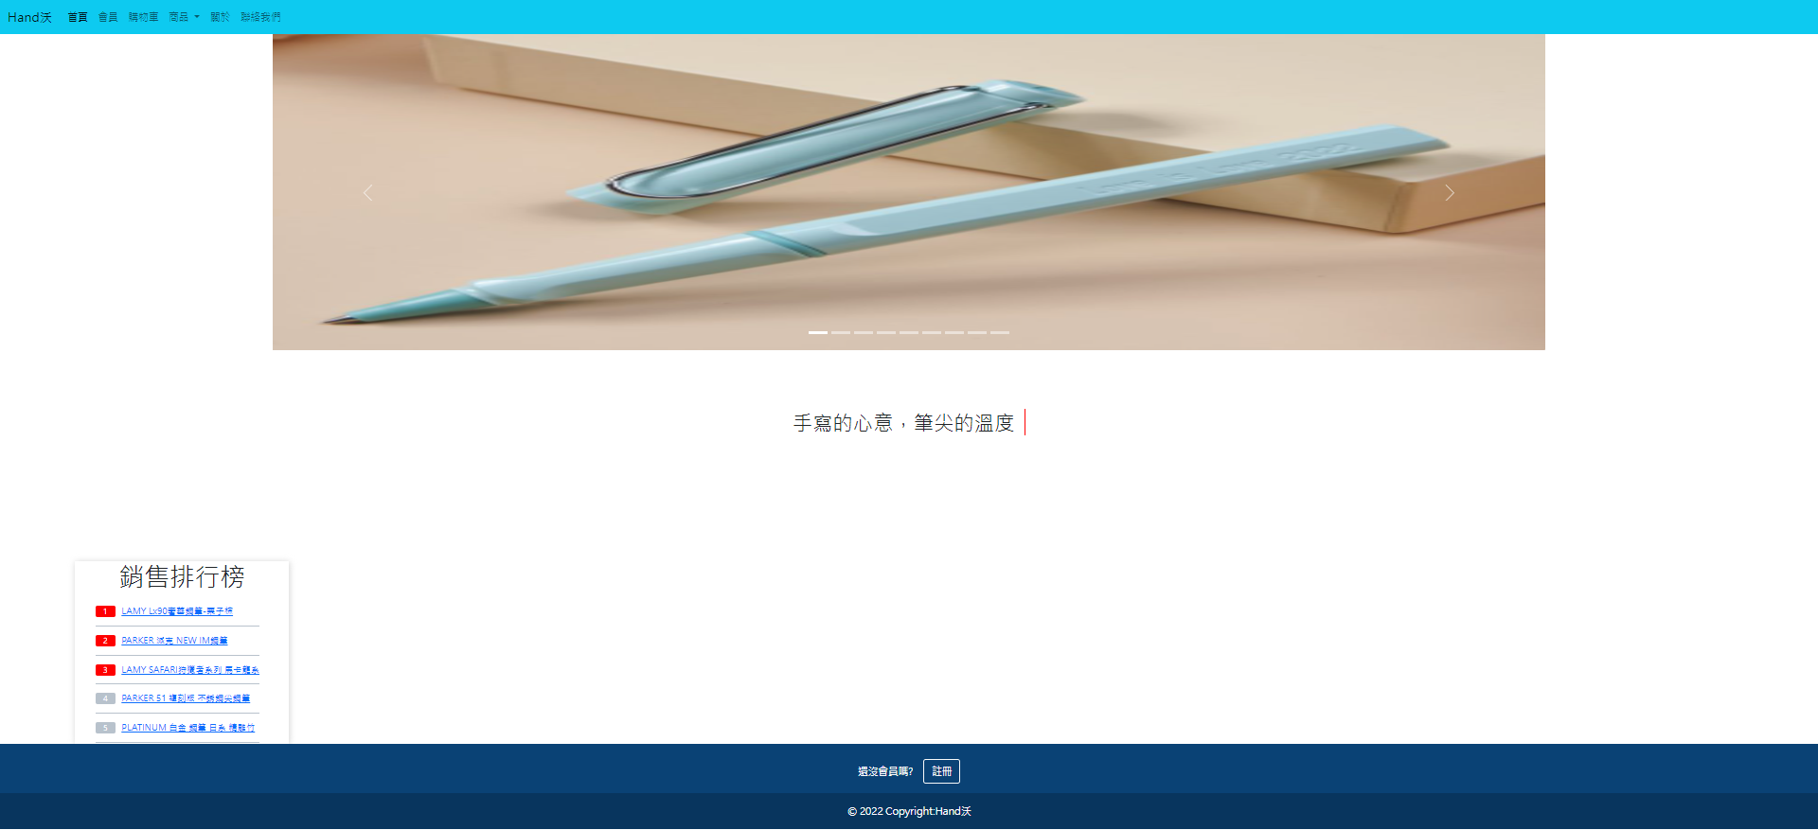

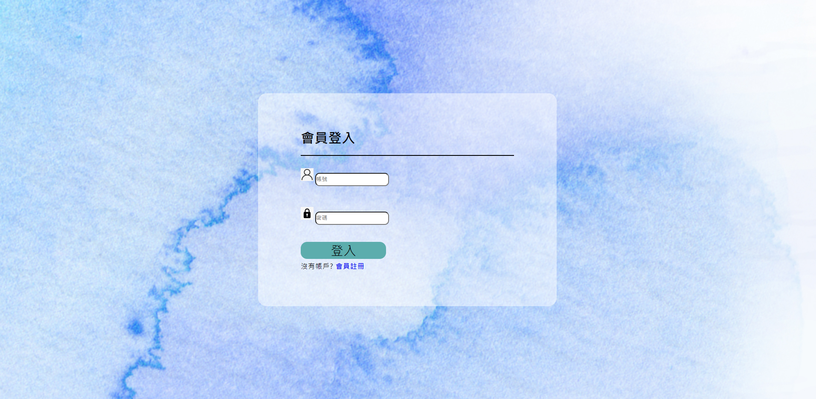

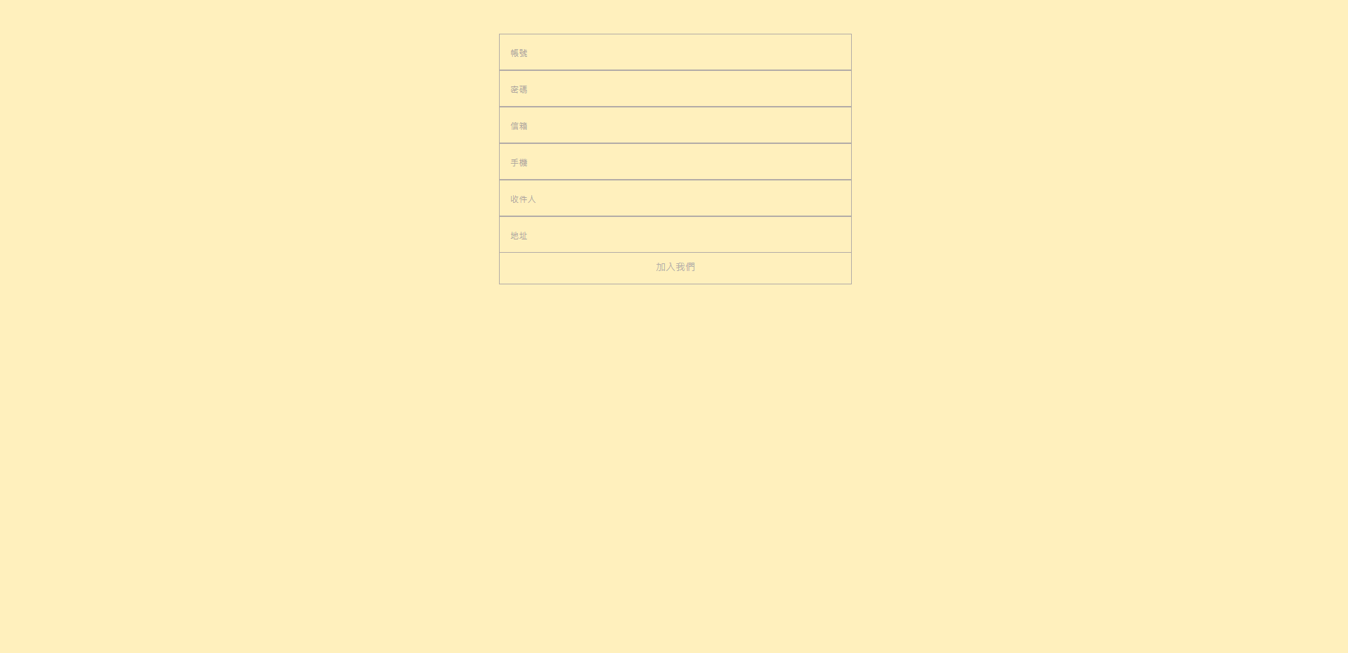

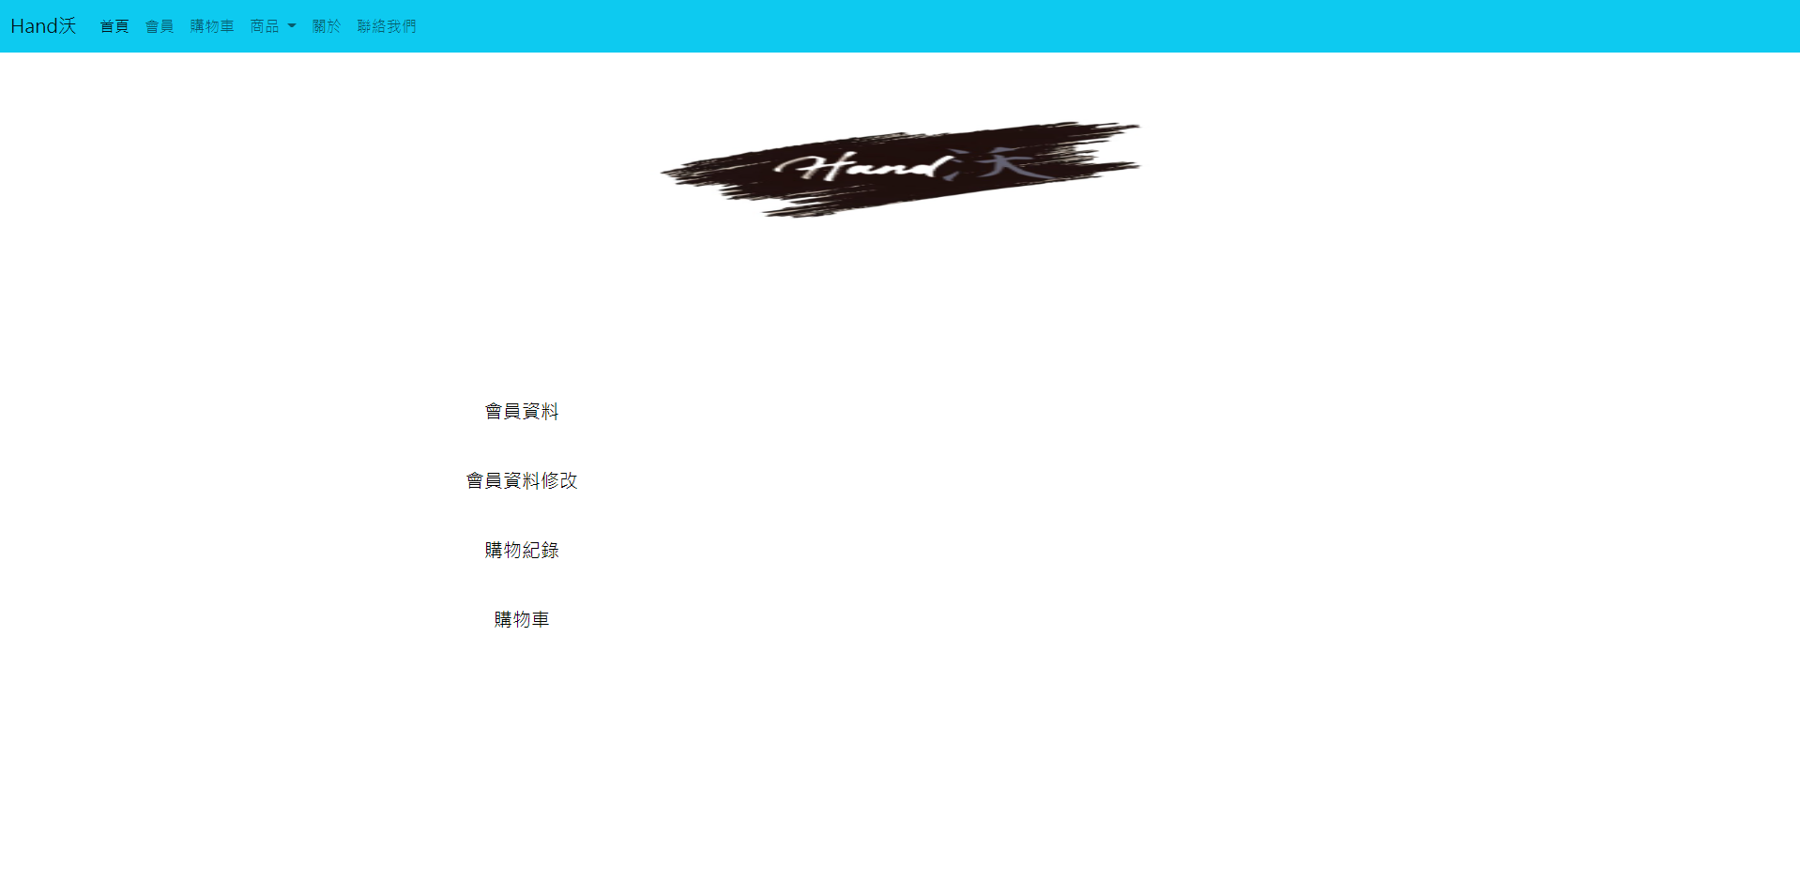

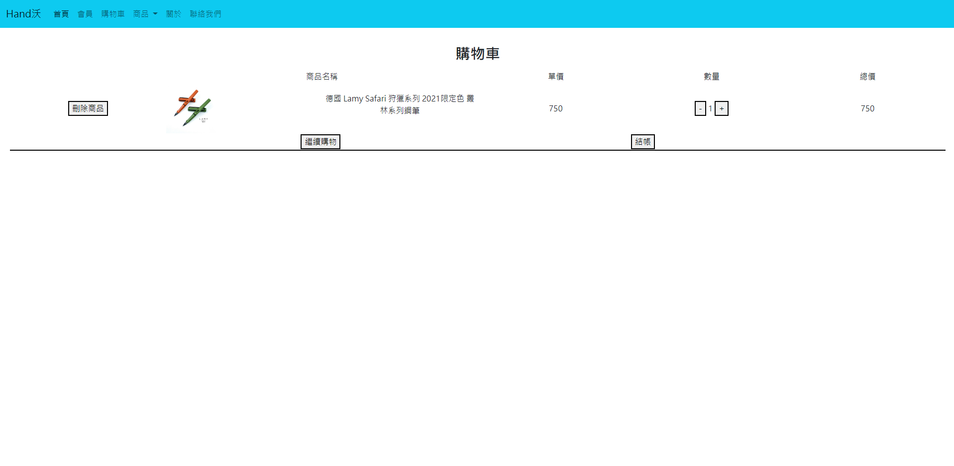

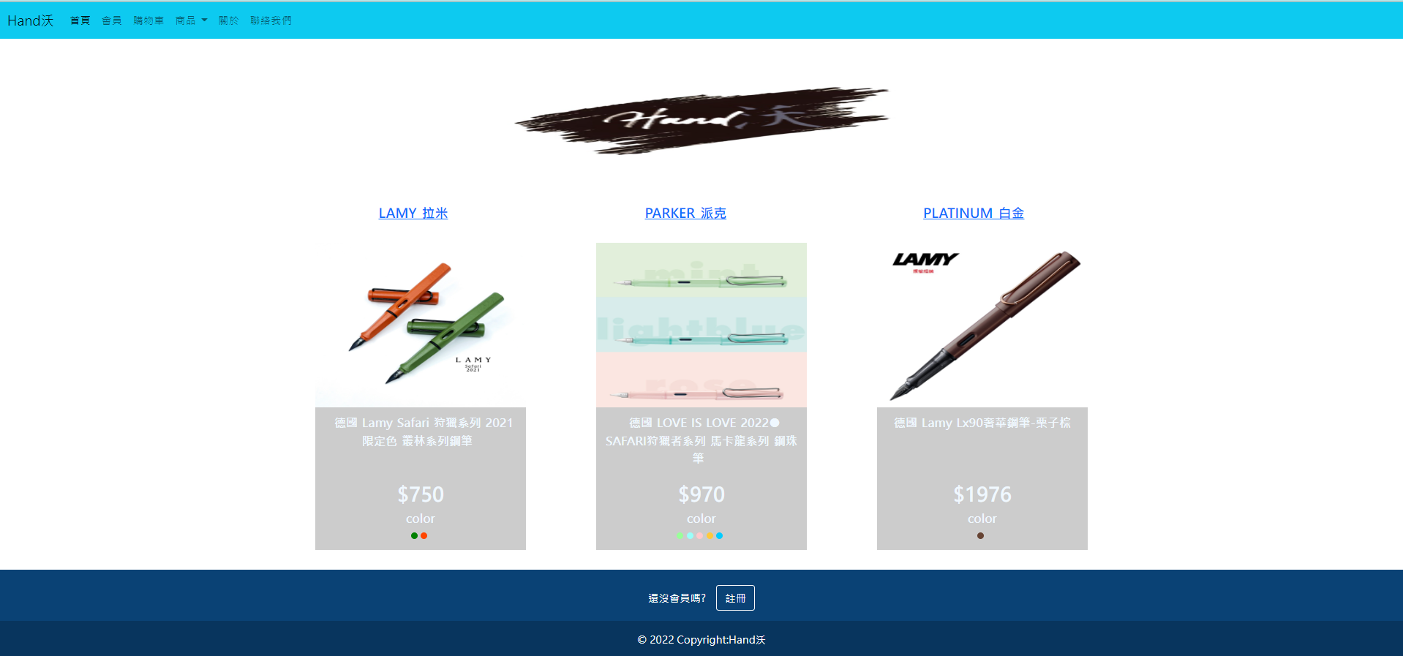

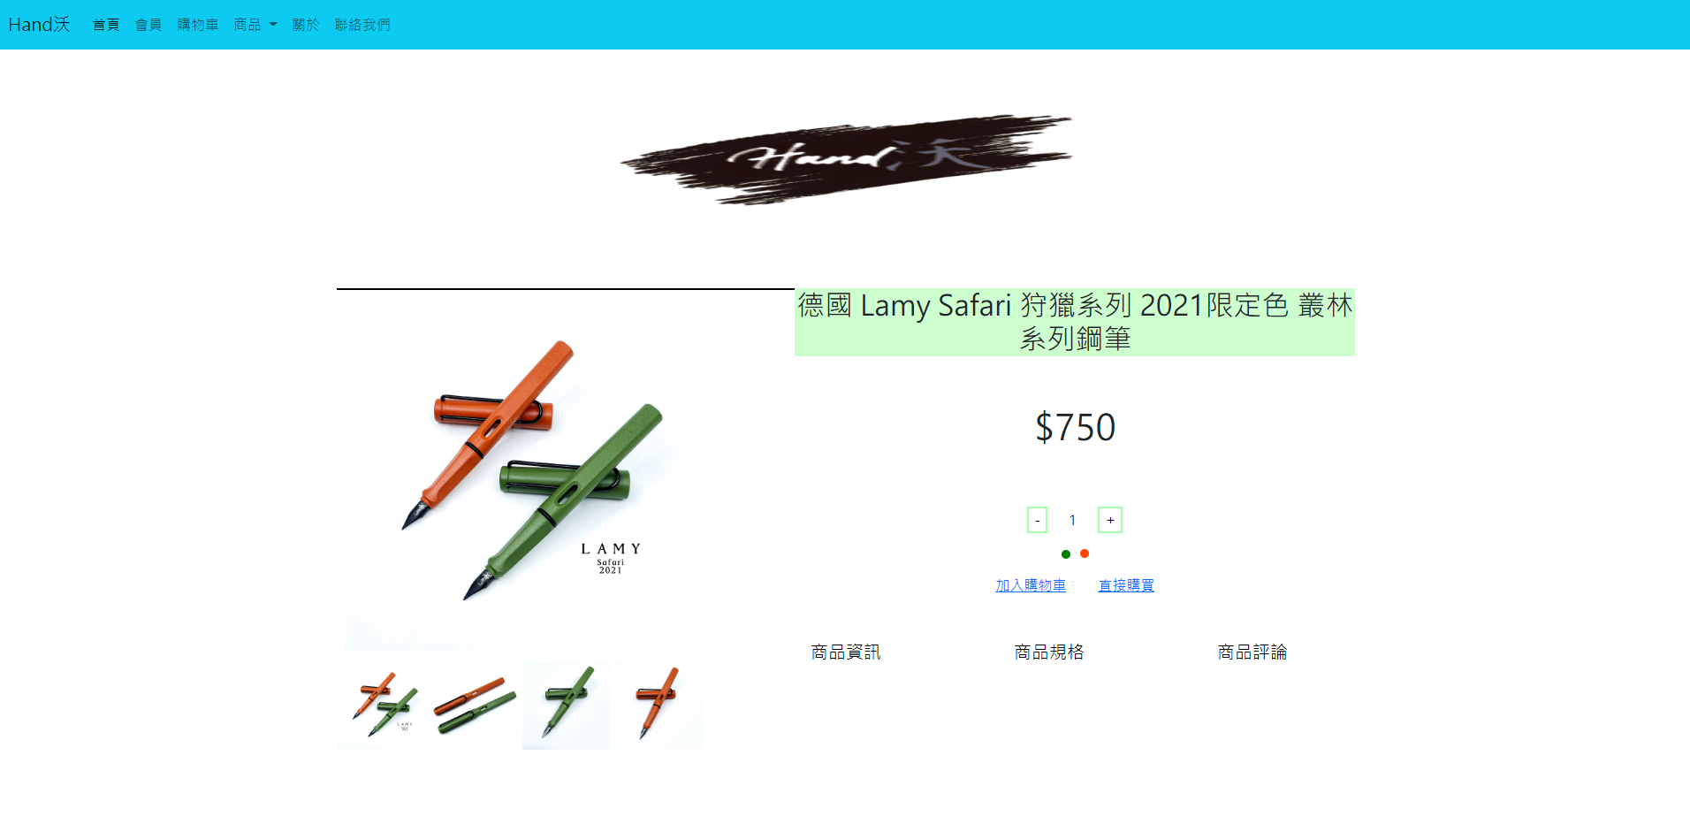

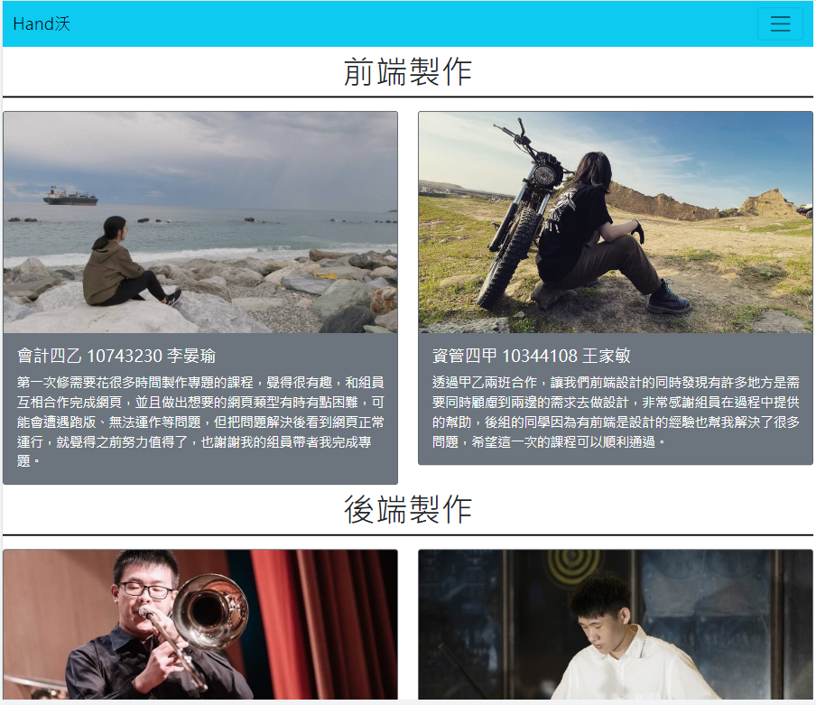

10.遇到的問題與解決方案

1. 原本想要用js製作輪播的功能，發現js有點小複雜，經過網路搜尋發現Bootstrap也能有一樣的效果且不用寫js，在其他裝置上也不會有跑版的情形發生

2. 星星評論的部分，因為助教給得有一點複雜，花了很久的時間去了解各種不同的做法以及設計方法，後來用了老師教的節點的方法比較容易也淺顯易懂。

3. 不斷新增商品也不跑版

4. 利用bootstrap 製作導航列時，因為版本不同，有些語法不能用，還要特地去看bootstrap5跟以往版本有甚麼地方不同

11.心得

李晏瑜: 第一次修需要花很多時間製作專題的課程，覺得很有趣，要和甲班的人一起合作完成網頁，且和同班組員互相合作完成前端，並且做出想要的網頁類型有時有點困難，可能會遭遇跑版、無法運作等問題，但把問題解決後看到網頁正常運行，就覺得之前努力值得了，也謝謝我的組員帶者我完成專題。

王家敏:

透過甲乙兩班合作，讓我們前端設計的同時發現有許多地方是需要同時顧慮到兩邊的需求去做設計，非常感謝組員在過程中提供的幫助，後組的同學因為有前端是設計的經驗也幫我解決了很多問題，希望這一次的課程可以順利通過。

12.參考資料

<https://bootstrap5.hexschool.com/>

<https://www.w3schools.com/css/default.asp>